PROGRAMA EDUCATIVO DE PREVENCIÓN DE ENFERMEDADES TRANSMITIDAS POR EL AEDES AEGYPTI

“Sin mosquito no hay Dengue, Zika y Chikungunya”
En la escuela aprendemos a cuidarnos

EDUCACIÓN PRIMARIA
Actualización año 2020

PROGRAMA EDUCATIVO DE PREVENCIÓN ENFERMEDADES TRANSMITIDAS AEDES AEGYPTI
“Sin mosquito no hay Dengue, Zika y Chikungunya”
En la escuela aprendemos a cuidarnos

EDUCACIÓN PRIMARIA

Las enfermedades transmitidas por el Aedes Aegyptis se han extendido más allá de los trópicos afectando a distintos países del mundo, entre ellos Argentina. Debido a la complejidad de esta enfermedad reconocida como pandemia, se propone que en la escuela el abordaje de los modos de prevención se realice desde el aula y en el nivel institucional y comunitario.
Las acciones individuales, si bien son importantes, resultan insuficientes: la prevención requiere el compromiso ciudadano de toda la población y -en este contexto- a las instituciones educativas les corresponde asumir un rol protagónico.
Por ello, desde el Ministerio de Educación de la Provincia de Córdoba, recuperando y actualizando materiales y experiencias, se sugieren acciones para abordar la temática en los distintos niveles, adecuándolas a la diversidad de los contextos socio-educativos, y se recomienda un trabajo colaborativo de toda la comunidad educativa a fin de lograr un impacto significativo en la sociedad.

 Propósitos
- Incentivar las acciones que se están desarrollando desde las escuelas de la provincia, con el propósito de prevenir las enfermedades transmitidas por el Aedes Aegypti.
- Brindar información sobre la enfermedad que sea de utilidad para la tarea docente.
- Orientar la realización de una Jornada Escolar Cordobesa contra el Dengue, Zika y Chikungunya como forma de fortalecer vínculos saludables con la comunidad, enfatizando la idea “A mayor participación, mayor prevención”.
- Sugerir actividades de trabajo en el aula orientadas a la prevención de la enfermedad.

 Recursos disponibles
- Anexo I: Información para el docente.
- Anexo II: Orientaciones para la realización de la Jornada Escolar Cordobesa contra las enfermedades transmitidas por el Aedes Aegypti.
- Anexo III: Consideración de la perspectiva transversal.
- Anexo IV: Sugerencias para el trabajo en el aula.
- Anexo V: Ejemplo de proyecto escolar para la prevención de las enfermedades transmitidas por el Aedes Aegypti.
Recuerde:
No hay vacuna para prevenir esta enfermedad ni medicación específica para tratarla.
LA ACCIÓN FUNDAMENTAL ES LA PREVENCIÓN.

ANEXO I: Información para el docente
En la actualidad el Dengue, Zika y Chikungunya, constituyen un serio problema de salud pública en más de 120 países de zonas tropicales y semitropicales en el mundo, causando millones de casos anualmente, con miles de fallecimientos.
Hasta principios de la década de los años ochenta, en América, fue considerada como una virosis sin ninguna secuela de importancia y sin ninguna muerte asociada. Sin embargo, en los últimos años algunas manifestaciones más graves (con respecto a Dengue) han hecho necesaria la separación de los casos detectados en dos entidades diferentes: el dengue sin complicaciones y el dengue severo- dengue hemorrágico y síndrome de shock de dengue. Así también como en el caso de Zika las principales complicaciones se han registrado en los casos de embarazo.
El Dengue, Zika y Chikungunya se encuentran entre las infecciones virales transmitidas por artrópodos (arbovirus) de mayor relevancia sanitaria en la Región de las Américas y nuestro país en particular. Estas enfermedades son transmitidas por el mosquito Aedes aegypti y no existe un tratamiento específico ni una vacuna disponible para prevenir la infección por estos virus.
Estas enfermedades se caracterizan por fiebre alta (más de 38°C), dolor de cabeza, musculares y de las articulaciones, erupción o manchas en la piel, enrojecimiento de los ojos. El Zika, tiene como particularidad que puede manifestarse con o sin síntomas, pero si se contrae durante el embarazo puede generar complicaciones severas, como malformaciones congénitas en el bebé, también puede transmitirse por vía sexual por ello es importante el uso de preservativos en todas las relaciones sexuales. En el caso de Chikungunya puede llevar a la cronicidad de la enfermedad.
Ante la presencia de cualquiera de los síntomas mencionados es importante acudir a la consulta médica y no auto medicarse, en especial no tomar aspirina o ibuprofeno por la posible complicación con dengue hemorrágico. Los datos provinciales nos indican que hay demora en acudir a la consulta al médico.
La prevención y el control de éstas enfermedades, se apoya fuertemente en reducir el número de hábitats que permiten los criaderos de mosquitos (contenedores de aguas naturales y artificiales), tales como: tanques utilizados en los hogares para almacenamiento de agua, baldes, latas, neumáticos, floreros, bebederos de animales, piletas de lona, desagües de aires acondicionados, tapas de gaseosas, etc. El Aedes aegypti (mosquito transmisor) crece, se reproduce y se alimenta principalmente en ámbitos domiciliarios. Por ello para evitar los criaderos es fundamental eliminar, tapar, o poner boca abajo cualquier objeto que pueda acumular agua; revisar y limpiar con frecuencia los desagües, techos y tanques y mantener patios y jardines desmalezados en ámbitos domiciliarios y peri domiciliarios, escuelas y barrios.
Asimismo para evitar las picaduras, se recomienda el uso de repelentes, tabletas y otros métodos en el hogar; cubrir las ventanas con tela mosquitera, y con tul cunas y cochecitos de bebés.
Se sugiere que, a la brevedad, se planifique el trabajo en el aula a fin de instalar nuevamente esta temática en el diálogo cotidiano de la familia y de la comunidad, para avanzar en las acciones de prevención.

Otros recursos disponibles:
- Gobierno de la Provincia de Córdoba, Dengue: Programa informativo y de prevención: http://www.youtube.com/watch?v=OcC9kPD_Kmo&list=UU2BzFQxP0mhfXW5D3UCquSA
- Gobierno de la Nación Argentina, Portal del Ministerio de Salud:
http://www.msal.gov.ar/
- Educando. El portal de la educación dominicana: http://www.educando.edu.do/centro-de-recursos/busqueda/?q=Dengue
- Proyecto de Prevención. Convenio: Academia Nacional de Ciencias - Agencia Córdoba Ciencia - Ministerio Educación de Córdoba - Universidad Nacional de Córdoba: http://www.efn.uncor.edu/campania_dengue.html

ANEXO II:
Orientaciones para la realización de la Jornada Escolar Cordobesa contra enfermedades transmitidas por el Aedes Aegypti

Una actividad que sugerimos realizar es la Jornada Escolar Cordobesa contra las enfermedades transmitidas por el Aedes Aegypti. Para ello, además de convocar a las familias será conveniente establecer o, en su caso, potenciar y estimular planes de colaboración entre las instituciones educativas de la localidad o barrio y los servicios sociales y de salud de comunas y municipios.
Proponemos elaborar una agenda común, que puede incluir las siguientes acciones:
- Apertura a cargo de las autoridades de todas las instituciones involucradas en el proyecto de prevención.
- Conformación de grupos de trabajo integrados por estudiantes de diferentes cursos, a cargo de un equipo conformado por un docente, un familiar y un miembro de una institución de la comunidad.
- Diálogo: Indagación de los saberes previos sobre la enfermedad a través de preguntas tales como: ¿Qué sabemos sobre enfermedades transmitidas por el Aedes Aegypti? ¿Cómo se transmiten? ¿Cómo podemos prevenirlas?
- Proyección de video. Diálogo-debate. El docente podrá tomar como guía las siguientes preguntas:
  - ¿Cuáles son los síntomas que presenta una persona infectada?
  - ¿Qué nombre recibe el mosquito transmisor?
  - ¿Cuáles son las fases que atraviesa el mosquito en su desarrollo?
  - ¿En cuál de estas fases de desarrollo es más fácil eliminar el mosquito que transmite éstas enfermedades y por qué?
  - ¿Cuál es el principal recipiente donde se reproduce el mosquito en tu hogar y en tu escuela?
  - ¿Creen ustedes que la población, en general, asume conductas responsables en relación con la prevención del Dengue, Zika y Chikungunya?
  - Identifiquen conductas de riesgo. ¿Qué acciones realizan Uds. para prevenirlas en su hogar?
- Organización de grupos de estudiantes más pequeños (Grupo P) para hacer un recorrido por el patio del Centro Educativo, a fin de identificar posibles criaderos de mosquitos. Con los grupos de mayor edad (Grupo M), realizar un recorrido por el entorno cercano para reconocer los lugares de riesgo para la propagación de la enfermedad.
- Recuperación de la información obtenida por los grupos, con la participación de miembros de equipos de salud de la comunidad o barrio, comunas y municipios.
- Afianzamiento de lo trabajado a partir de actividades corporales y ludo motrices; por ejemplo: juegos sensoriales, de animación, expresión corporal, para Grupo P; y canciones con movimiento, dramatizaciones, entre otros, para grupo M.
- Entre otras.
La participación de los medios de comunicación en este tipo de actividades
favorece tanto la convocatoria como la difusión de las acciones realizadas
y las conclusiones obtenidas.

ANEXO III:
Consideración de la perspectiva transversal
A partir de las definiciones y orientaciones que se plantean en el Documento “Los transversales como dispositivos de articulación de aprendizajes en la educación obligatoria y modalidades”, se hace imprescindible considerar el tratamiento de la temática emergente – DENGUE,ZIKA, CHIKUNGUNYA- con un abordaje integral e integrado, con el aporte conceptual y prácticas de distintos espacios curriculares.
Se ofrecen, a modo de ejemplos, las siguientes posibilidades de abordaje:
POSIBILIDADES DE ABORDAJE | ALGUNOS EJEMPLOS PARA TRABAJAR DENGUE
1. A través de actividades significativas y problematizadoras en el marco de las finalidades formativas y objetivos de aprendizajes específicos de un campo de conocimiento/formación o espacio curricular. | - Desde el espacio curricular “Ciencias Naturales y Tecnología”  - Desde el espacio curricular “Ciencias Sociales”
2. Articulando aportes de más de un campo de conocimiento o espacio curricular. | - Desde los espacios curriculares “Ciencias Sociales” – “Educación Tecnológica”  - Desde los espacios curriculares “Ciencias Naturales”, “Ciencias Sociales” y “Educación Artística”
3. En actividades en las que uno o más espacios curriculares aborden temáticas que permitan vincular dos o más temas transversales. | - Desde los espacios curriculares “Ciencias Naturales” - “Ciencias Sociales” con los Transversales Salud y Derechos Humanos
4. Como un ámbito de experiencia sociocultural en torno al cual se organizan la enseñanza y el aprendizaje de contenidos propios de un campo de conocimiento o espacio curricular. | - Desde el espacio curricular “Ciudadanía y participación”  - Participando en una actividad de elaboración de murales para una campaña de prevención mostrando por ejemplo el ciclo de vida del mosquito otro con sus características, en trabajo conjunto entre “Artes visuales” - “Lengua y Literatura” - “Ciencias Naturales”
5. Como temas estructurantes o temas/ tópicos generativos que proveen diversidad de conexiones entre nuevos conocimientos y variedad de perspectivas que, al vincularse con intereses, experiencias y saberes previos de los estudiantes, favorecen el desarrollo de comprensiones complejas y profundas y brindan oportunidades recurrentes para la reflexión y la acción. | - Como tema estructurante del espacio curricular “Lengua y Literatura”
6. En el marco de Proyectos Sociocomunitarios. | - Planificación y confección de Afiches para una campaña de concientización a través del espacio curricular de “Ciencias Sociales”
7. Como Proyectos Integrales de Trabajo en el marco de espacios formativos de la escuela –diseñados y gestionados por los estudiantes con la orientación de los docentes‐. | - En los Centros de Actividades Infantiles

ANEXO IV: Sugerencias para el trabajo en el aula
En un sondeo por las diferentes regiones educativas hemos podido relevar significativas acciones en torno a la temática de la prevención de las enfermedades transmitidas por el Aedes Aegypti. Más allá de las diferencias por el Nivel Educativo de pertenencia y por las condiciones institucionales y contextuales, las propuestas tienen en común:
- La búsqueda de información en diferentes fuentes y formatos.
- El análisis de la información, la puesta en común y el debate.
- La participación de la familia en alguna instancia del proyecto.
- La presentación de conclusiones/reflexiones a la comunidad local a través de textos orales o escritos.
- La utilización de los medios de comunicación local.

Los diseños curriculares de IDENTIDAD Y CONVIVENCIA/ CIUDADANÍA Y PARTICIPACIÓN en Educación Primaria presentan una plataforma que puede sustentar acciones de prevención escolar de las enfermedades trasmitidas por el Aedes Aegypti. Sus aprendizajes que refieren a la reflexión crítica de la convivencia social, las acciones de participación ciudadana, el reconocimiento de deberes y derechos, los valores cívicos.
Estos aprendizajes y contenidos pueden enseñarse de manera articulada con los espacios curriculares de CIENCIAS NATURALES y TECNOLOGÍA, CIENCIAS SOCIALES y TECNOLOGÍA, CIENCIAS NATURALES y CIENCIAS SOCIALES.
A modo de sugerencia, proponemos el desarrollo de las siguientes actividades:
- Reconocer acciones responsables para evitar la propagación de la enfermedad.
- Diseñar normas preventivas de higiene en la escuela y el hogar.
- Invitación a los estudiantes a realizar un recorrido en su hogar o con su vecino más
cercano y familiares, para identificar y eliminar criaderos de mosquitos.
- Organización de grupos de estudiantes, para identificar posibles criaderos de mosquitos en las cercanías y eliminarlos.
- Motivarlos a conversar con su familia sobre cómo manejar los recipientes de
almacenamiento de agua para que no se conviertan en criaderos, utilizando la estrategia
de cloro untado, tanque tapado.
- Observación, recopilación de datos y análisis de campañas de prevención de la enfermedad organizadas por instituciones de su entorno y divulgadas por distintos medios en los últimos meses.
- Debate sobre las alternativas de participación democrática (solicitadas, manifestaciones, notas de opinión, etc.) en relación con la problemática del dengue y elaboración de propuestas de intervención ciudadana.
- Reconocer organizaciones y procedimientos para la denuncia de conductas y prácticas de riesgo.
- Constitución de una comisión de vigilancia comunitaria del cumplimiento de normas sanitarias.
- Elaboración y divulgación de folletos con las normas de prevención acerca del Aedes Aegipti construidas de manera participativa en la escuela.
- Armado de graffitis y murales colectivos que expresen los valores en relación con el cuidado de la salud.
- Entre otras.

Anexo V:
Ejemplo de proyecto escolar para la prevención de las enfermedades transmitidas por el Aedes Aegypti
Sistematizamos a continuación un ejemplo para el trabajo en las escuelas sobre la prevención de las enfermedades transmitidas por el Aedes Aegypti. El mismo es un proyecto que supone el accionar de diversos espacios curriculares y, a la vez, ofrece posibilidades de trabajo con otros niveles educativos y con miembros de la comunidad.
Para ejemplificar un trabajo disciplinar en el marco del proyecto integrador, incluimos una propuesta de actividades de Matemática.
Este proyecto resulta una alternativa valiosa, por el aporte de acciones y de recursos para el abordaje escolar de la prevención de las enfermedades transmitidas por el Aedes Aegypti
EJEMPLO
PROYECTO INTEGRADOR: TODOS JUNTOS POR LA SALUD DE TODOS
“PRODUCCIÓN DE MURALES COMUNITARIOS A PARTIR DE LO TRABAJADO EN LOS DISTINTOS CICLOS Y GRADOS”
PRIMER CICLO
- Consejos sabios. Los niños, a partir de las actividades realizadas en las distintas áreas, y contando con la información que han recopilado, analizado y discutido con sus maestros, tendrán a su cargo la elaboración de bandas ilustradas con recomendaciones. El docente trabajará con los estudiantes las características (tanto lingüísticas como textuales) que deberán tener estas producciones.
A modo de ejemplo:



ELIMINAR LOS CRIADEROS DE MOSQUITOS ES LA FORMA MÁS EFECTIVA DE EVITAR LAS ENFERMEDADES TRANSMITIDAS POR EL AEDE AEGYPTI.

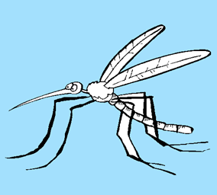
LAS TELAS METÁLICAS INSTALADAS EN PUERTAS Y VENTANAS IMPIDEN LA ENTRADA DE MOSQUITOS EN LAS VIVIENDAS.

2. Pocas palabras; muchas ideas.
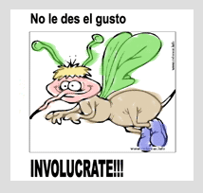
Producción de estampillones con frases persuasivas, orientadas a provocar la toma de conciencia y la participación activa en la prevención de enfermedades trasmitidas por el Aedes Aegypti.
Las versiones originales (tamaño cartulina), serán incorporadas al mural comunitario. Copias reducidas –tamaño estampilla- podrán ser reproducidas para ser utilizadas en todo documento o mensaje institucional.

web.codegu.com.ar

- Actividades de Matemática
- Interpretar gráficos de barra publicados por Ministerio de Salud (casos notificados- casos sospechosos)
- Construir gráficas estadísticas sobre casos detectados a partir de datos obtenidos del Ministerio de Salud de Córdoba.

SEGUNDO CICLO
      - Distintos recursos, una misma idea: prevención
El maestro ofrecerá a los niños la posibilidad de conocer, explorar y analizar diversos materiales textuales que, a través de diferentes medios, y en distintos formatos, han sido producidos en el marco de campañas de concientización y prevención : afiches, volantes, folletos, viñetas, carteles.

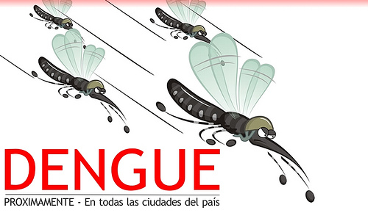

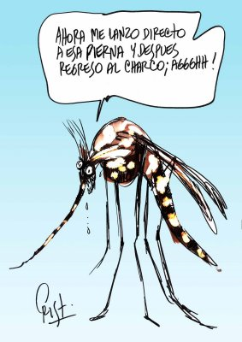
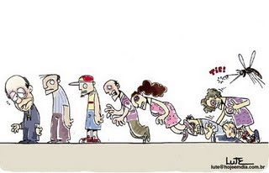
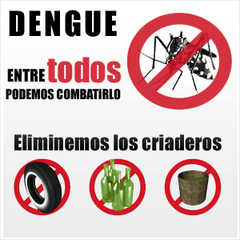
Se propondrá a los niños que realicen búsqueda de otros testimonios en vía pública, instituciones, diarios, revistas, páginas web, a fin de formar colecciones que pasarán a formar parte del mural comunitario.

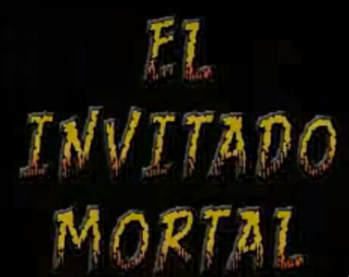
      - Confección de historietas a partir de dibujos animados educativos sobre enfermedades trasmitidas por el Aedes Aegypti
Se sugieren los siguientes enlaces
- El Invitado Mortal Parte 1:
https://www.youtube.com/watch?v=Wp-Sh22KXoI
- El Invitado Mortal Parte 2:
- https://www.youtube.com/watch?v=hekyYtmX-0Q

Se sugiere organizar una Jornada Comunitaria, en cuyo marco los directivos, docentes, estudiantes, familias, vecinos, representantes de distintas fuerzas e instituciones de la comunidad, participen activamente en el armado y montaje de los diferentes murales comunitarios, así como en su emplazamiento en espacios públicos significativos del barrio, la localidad, etc

Este material se elaboró a partir del Documento Campaña provincial para enfrentar el dengue en Córdoba de la Subsecretaría de Promoción de Igualdad y Calidad Educativa (SPIyCE) del Ministerio de Educación de la Provincia de Córdoba (2009). Disponible en: http://www.igualdadycalidadcba.gov.ar/SIPEC-CBA//documentos/Dengue/dengueinicial.pdf
Estos ejemplos han sido elaborados por equipos técnicos de Matemática y Lengua del Equipo de Gestión Curricular de la Subsecretaría de Promoción de Igualdad y Calidad Educativa (SPIyCE) del Ministerio de Educación de la Provincia de Córdoba (2009).

